**Реферат з інформатики**

**Редактор текстів Word: Форматування текстових документів.**

**Мета:** Уміти форматувати тексти і створювати ділові листи.

***План***

1. Форматування титульної сторінки лабораторної роботи.
2. Написання ділового листа.
3. Створення ділового листа за допомогою майстра листів.

***Теоретичні відомості***

Сформатувати текст означає надати йому такого вигляду, який потрібен користувачу. Форматування виконують за допомогою *команд* відповідного *меню* або *кнопок панелі форматування* (рис. 1), які дають змогу задати таке:

* стиль документа;
* шрифт;
* розмір символів у пунктах (28 пунктів = 1 см);
* стиль шрифту: товстий, курсив, підкреслений;
* вирівнювання: до лівого краю, до центру, до правого краю, двобічне;
* нумерований список;
* маркований (позначений) список;
* зсув фрагмента ліворуч;
* зсув фрагмента праворуч;
* текст у рамці тощо.

Для форматування тексту його треба спочатку *виокремити* (кажуть також: вибрати, *виділити*). Цей текст буде виділений інверсним кольором. Текст виокремлюють так: клацають на початку фрагмента і перетягують курсор над текстом, утримуючи затиснутою ліву клавішу миші.



*Рис. 1*    Меню програми Word,

панелі Стандартна і Форматування.

Розглянемо **швидкі способи виокремлення** **елементів тексту**:

* щоб виділити слово, треба клацнути на ньому двічі;
* щоб виокремити рядок, потрібно клацнути в лівому полі рядка;
* щоб виділити речення, треба натиснути на клавішу Shift і клацнути двічі в межах речення;
* щоб виділити абзац, потрібно клацнути тричі;
* щоб виокремити увесь текст (усі абзаци), треба виконати комбінацію Ctrl + A.

До виділеного фрагмента можна застосувати додаткові ефекти перетворення шрифтів (Формат ⇒ Шрифти), зокрема, створення верхніх чи нижніх *індексів*, *закреслень* і *підкреслень*, *контурів* і *тіней*, *інтервалів* тощо; а також *ефекти* *анімації*: феєрверк, неонова реклама, мурашки, мерехтіння та ін.

**Хід роботи**

1. **Запустіть програму-редактор і підготуйте документ до введення тексту.**

Паролі не задавайте. Перевірте і задайте основні параметри і режими, а інші можете змінити пізніше.

1. **Введіть перший текст — титульну сторінку звіту до лабораторної роботи. Введіть текст так:**

Міністерство освіти України

Львівський національний університет

Правничий коледж

Інформатика

Лабораторна робота № 6

Тема: Редактор текстів. Форматування текстів

Варіант: № ........ (номер комп’ютера)

Виконав: прізвище та ініціали

Група .............

Дата: ........ березня 2005 р.

Викладач: прізвище та ініціали

Львів ⎯ 2005

1. **Сформатуйте текст, змінюючи розміри і тип шрифту, так щоб текст мав, наприклад, ось такий вигляд:**

**Міністерство освіти України**

**Львівський національний університет**

***Правничий коледж***

*Інформатика*

Лабораторна робота **№** **6**

Тема: **Редактор текстів. Форматування текстів**

Варіант: № 7

Виконав: *Ковалишин Л.С.*

Група ПРК – 15

Дата: 27 березня 2005 р.

Викладач: *Парубчак В.О.*

**Львів ⎯ 2005**

1. **Розташуйте текст на сторінці відповідно до зразку:**

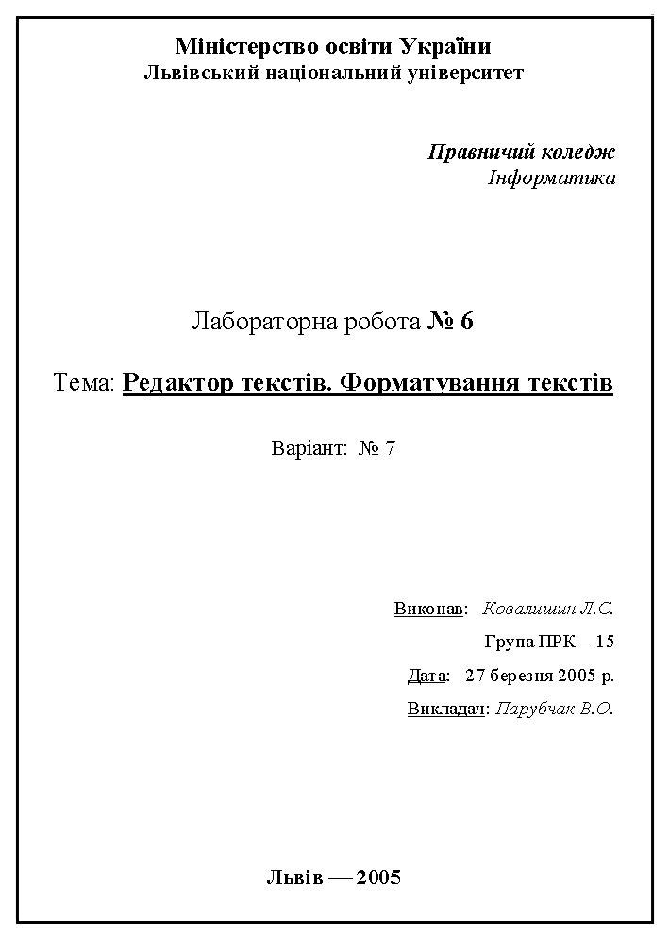

1. **Перевірте, чи оптимально розташований текст на аркуші.**

Застосуйте кнопку Попередній перегляд на панелі інструментів або відповідну команду Файл ⇒ Попередній перегляд. Закрийте попередній перегляд: кнопка Закрити.

1. **Задайте різні перетворення шрифтів і ефекти анімації над окремими фрагментами.**

Формат ⇒ Шрифт ⇒ Анімація ⇒ Вигляд (вибираємо зі списку) ⇒ ОК

*Опишіть (перечисліть) у звіті використані перетворення й ефекти.*

1. **Збережіть текстовий документ з новою назвою —** Прізвище Док2**.**
2. **Створіть новий документ (тип звичайний), який міститиме діловий лист.**

Структура ділового листа така: вверху ліворуч — адреса і дата, нижче — звертання, основний текст (6 абзаців), прощання і підпис.

1. **Збережіть текстовий документ з назвою —** Прізвище Док3**.**
2. **Виправте граматичні помилки у листі. Сформатуйте текст.**

Заголовок зробіть великим шрифтом; перший абзац — товстим, другий — курсивом, третій — підкресленим курсивом; підпис виконайте одним з декоративних шрифтів (Monotype Corsiva, Comic Sans MS, Allegro BT або ін.).

1. **Застосуйте до трьох абзаців тексту перетворення** Нумерований список**, а до решти трьох** Маркований список **за допомогою** Формат **⇒** Список... ⇒ потрібна закладка...

*Зарисуйте у звіт чотири види „маркерів” для маркованих списків. Який вигляд тексту Вам більше до вподоби?*

1. **Збережіть виправлений текст.**
2. **Створіть діловий лист за допомогою майстра листів.**

Файл ⇒ Створити... ⇒ Загальні шаблони ⇒ закладка Листи і факси: вибираємо *Майстер листів*; створити – *Документ*; ОК.

У меню майстра клацніть на Створити один лист. Виконайте чотири кроки (увага! – дату, привітання, звертання і т.д., що пропонуються за замовчуванням можна змінювати, клацнувши у відповідному *текстовому полі*):

* + На закладці Формат листа клацніть у полі *Дата* (введіть дату); виберіть один із *шаблонів*, наприклад, Сучасний лист; виберіть *стиль*, наприклад, Звичайний. Натисніть на кнопку Далі і перейдете до наступної закладки.
  + На закладці Одержувач введіть *ім'я* *одержувача* й *адресу*; виберіть *привітання* і діловий *тип листа*; натисніть на кнопку Далі.
  + Закладку Інше можете не заповнювати ⇒ Натисніть на кнопку Далі.
  + У закладці Відправник введіть *ім'я відправника*; адресу вводити не обов'язково; виберіть форму *прощання* і натисніть на кнопку ГОТОВО.

Отримаєте майже готовий лист, куди потрібно внести основний текст — можна використати текст з пунктів 8-9 (скопіювати зміст файлу Прізвище Док3 та вставити в поточний документ).

1. **Збережіть документ під назвою** Діловий лист**.**

*Занотуйте у звіт назви створених файлів і зазначте, де вони є*.

1. **Продемонструйте тексти викладачеві.**
2. **Закрийте вікна. Закінчіть роботу. Здайте звіти**.